**Institución Universitaria Antonio José Camacho**

SISTEMAS DINÁMICOS

TALLER 0

**Integrantes:** Maydee Pérez, Cristian Daza, Edward Benachi, Oscar Arcos, Cristhian Torres.

**Punto 8:**

A continuación, se presenta el gráfico de polos y ceros que corresponde a un sistema de hidráulico, la señal de entrada al sistema es el caudal [𝑚3𝑠⁄], la señal de salida corresponde a la posición [𝑚]. Utilizando la gráfica responda las siguientes preguntas:

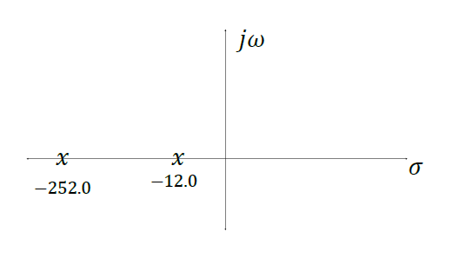

Dibuje a mano la señal de salida obtenida, cuando la señal de entrada es: 𝑞𝑖(𝑡)=5 𝑢(𝑡)−2.5 𝑢(𝑡−2.5) 𝑚3/𝑠. (No se requiere la transformada inversa de Laplace para encontrar la solución de este punto). Nota: En un experimento inicial a este sistema se utilizó un caudal de 10 𝑢(𝑡) 𝑚3𝑠⁄, la altura del líquido en el tanque fue de 2.3 𝑐𝑚 (Utilizar el sistema internacional de medidas (SI)).

**SOLUCIÓN.**

1. La grafica sugiere que el sistema es estable porque los 2 polos están en cuadrantes izquierdos del gráfico.
2. Teniendo en cuenta que el polo dominante, en este caso -12, está más de 10 veces alejado del otro polo, se puede establecer que el sistema es de primer orden solo aplicando la FT al polo dominante:

* Polo dominante = -12.0; segundo polo = -252.0
$$\frac{-252.0}{-12.0}=21 Veces alejado, por lo anto se puede depreciar el polo= -252$$

* Función de transferencia de primer orden:

$$H\left(s\right)=\frac{K}{S+12}$$

1. Para hallar la ganancia (K) se debe tener en cuenta la **nota** que plantea el ejercicio, donde:

$X\left(t\right)=10u\left(t\right)m^{3}/s$ $X\left(s\right)= \frac{10}{S}$

$$Y\left(s\right)=23cm$$

* Para hallar K, empleamos el TDF:

$\frac{Y(s)}{X(s)}=\frac{K}{S+12}$ $\underset{S→0}{lim⁡S}\left(\frac{K}{S+12}*\frac{10}{S}\right)$ $Y\left(s\right)= \frac{10K}{12}$

$$K=\frac{0.023m}{0.833}=0.028$$

1. Tenemos que: $x\left(t\right)=5u\left(t\right)-2.5u\left(t-2.5\right)m^{3}/s$

$L\{5u\left(t\right)-2.5u\left(t-2.5\right)\}$ $X\left(s\right)= \frac{5}{S}-\frac{2.5}{S}e^{-2.5s}$

Entonces el grafico que corresponde es:

$AK=5*0.028=0.14$; $AK=2.5*0.028=0.07$

|  |  |
| --- | --- |
| T | AK |
| 0 | 0 |
| 1 | 0,08 |
| 2 | 0,12 |
| 2,5 | 0,1274 |
| 3,5 | 0,09 |
| 4,5 | 0,079 |
| 5,5 | 0,0735 |
| 6,5 | 0,0711 |
| 7,5 | 0,07 |
| 8,5 | 0,07 |

|  |  |
| --- | --- |
| TAO | % |
| T | 63,20% |
| 2T | 85,60% |
| 3T | 95,00% |
| 4T | 98,00% |